**Projecteur lyre I-Move**

Le système étudié est un projecteur lyre. Il est utilisé seul ou conjointement à d’autres dispositifs (projecteurs fixes, écrans de fumée, rampes de lumière, …), il contribue à produire des animations visuelles ou des ambiances dans le cadre de spectacles.

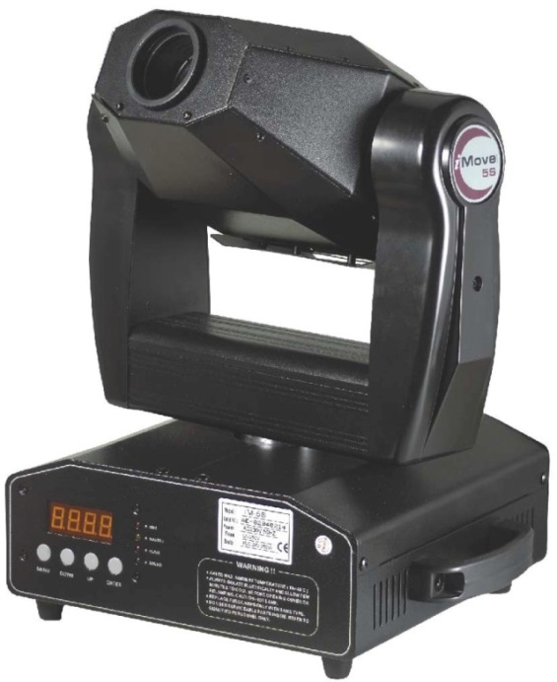

Axe TILT

Axe PAN

**Projecteur lyre**

Les projecteurs lyres diffusent un faisceau lumineux variable en :

* direction ;
* couleur ;
* forme ;
* durée.

Ils peuvent être pilotés :

* individuellement selon un mode apprentissage (mémorisation d’une présentation) ;
* en coordinationavec d’autres projecteurs dans une relation maître/esclaves ;
* à partir d’un système de scénarios d’éclairage programmables (sur micro-ordinateur, table de gestion d’animation dédiée, …).

Pour cela, ils sont équipés au minimum de 4 moteurs :

Deux moteurs assurent le déplacement du faisceau selon les deux axes repérés sur la figure ci-dessus. Le faisceau va alors balayer l’espace en fonction de la programmation.

L’axe vertical est **défini « axe PAN »** et l’axe horizontal est **défini « axe TILT »**.

***Remarque****: les termes PAN et TILT sont les termes communément utilisés en audiovisuel et dans le milieu du spectacle*.

Les deux autres moteurs assurent les modifications du faisceau, sa couleur et sa forme, par le déplacement de disques « filtres » et « gobos ».

Le système est alimenté en énergie à partir du réseau électrique (230 V, 50 Hz), il est géré par un microcontrôleur.

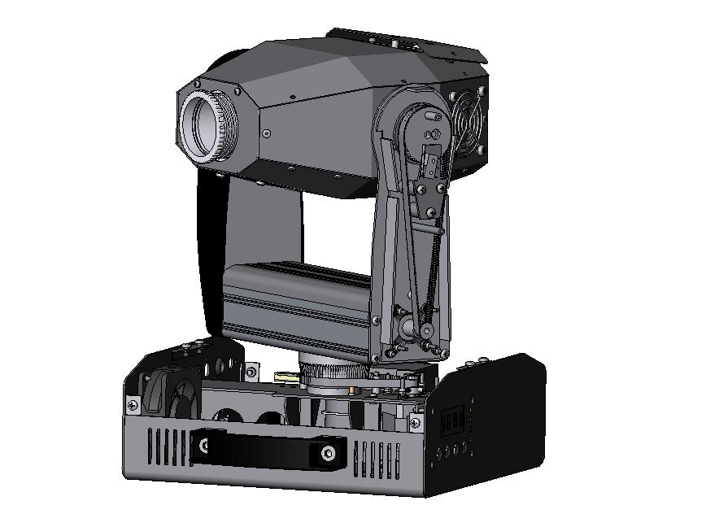

*Socle*

*Arceau mobile*

*(tournant autour de l’axe PAN)*

*Tête de projection*

*(tournant autour de l’axe TILT)*

*Poulie crantée 16 dents*

*Poulie crantée 75 dents*

*Poulie crantée 90 dents*

*Moteur PAN*

***Caractéristiques des déplacements***

* *Plage :* 
  + axe PAN : 0° à 540°
  + axe TILT : 0° à 270°

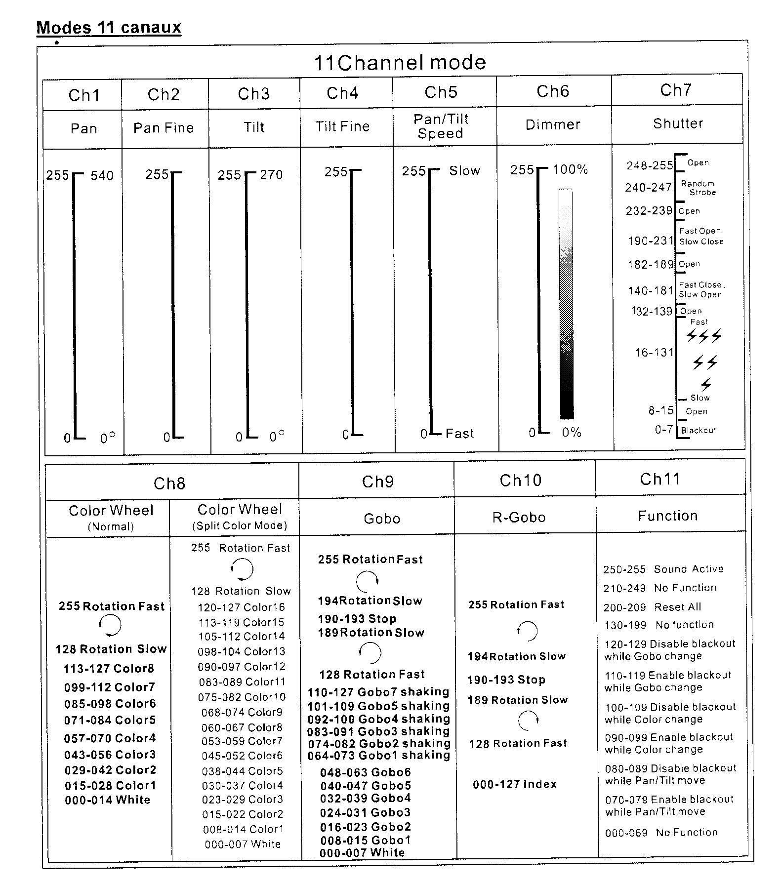



**Bus de communication DMX512**

Le standard DMX 512 est un protocole de communication qui permet à un maître (ordinateur) de contrôler du matériel d’éclairage (les esclaves !). On le trouve dans le milieu du spectacle (théâtre, concert, télévision…). La liaison se fait en reliant l’ordinateur au premier matériel à l’aide d’un câble DMX, puis du premier au deuxième…



Sur ce câblage de type « Bus » (les uns à la suite des autres) les informations numériques vont circuler en série suivant la norme RS485 et à la vitesse de 250 Kbits·s-1 et de façon unidirectionnelle (toujours du maître vers les esclaves).

Quel que soit le matériel présent sur le réseau, le signal DMX envoie à la suite les données correspondant à 512 canaux (cet ensemble s’appelle la trame DMX) en commençant par le canal 1 puis le 2… Chaque canal contient une information binaire sur 8 bits.

Suivant ses possibilités, chaque appareil nécessite un certain nombre de canaux qui se suivront tous : par exemple la lyre utilise dans notre cas les canaux 33, 34, 35, 36, 37 pour ses différentes configurations (orientation, couleur, gobo…). Le premier de ces canaux constitue l’adresse de l’appareil (la lyre est donc dans notre cas à l’adresse 33). Cette adresse doit être configurée sur l’appareil afin qu’il y ait coordination entre le logiciel de commande et l’appareil.

***Résumé des caractéristiques :***

* Couche physique : liaison série (RS485) vitesse fixe (250 Kbits·s-1)
* Topologie : Bus
* Contrôle de communication : unidirectionnel 1 maître (émetteur)/esclaves (récepteurs)
* Trames : périodiques (512 mots)
* Adressage : déterminé par la position dans la trame (pas d’adresse transmise, adresse fixée dans chaque esclave)

***Trame***



La trame complète comporte un début de trame durant 140 µs, puis 512 mots contenant les informations utiles.

Chaque mot possède comme format :

* 1 bit de départ (Start) ;
* 8 bits de données (Data) ;
* 2 bits de stop ;
* Pas de parité ;
* Bit de poids faible transmis en premier.